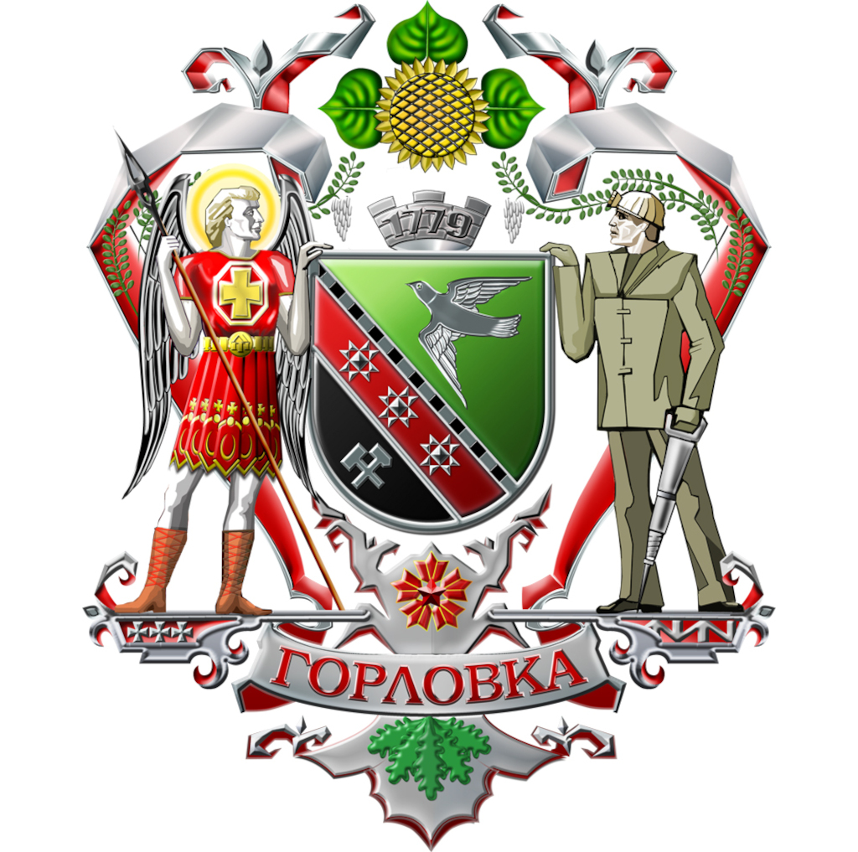

ГОРЛОВСКИЙ ГОРОДСКОЙ СОВЕТ
ДОНЕЦКОЙ НАРОДНОЙ РЕСПУБЛИКИ
(первый созыв)

РЕШЕНИЕ

18 сентября 2023 г. № I/ 1-13
г. Горловка

О Временном порядке официального опубликования и вступления в силу муниципальных нормативных правовых актов муниципального образования городского округа Горловка Донецкой Народной Республики

Во исполнение части 3 статьи 15 Конституции Российской Федерации, Федерального закона от 6 октября 2003 г. № 131-ФЗ «Об общих принципах организации местного самоуправления в Российской Федерации» Горловский городской совет Донецкой Народной Республики

РЕШИЛ:

1. Утвердить Временный (до установления соответствующего порядка Уставом муниципального образования городского округа Горловка Донецкой Народной Республики) порядок официального опубликования и вступления в силу муниципальных нормативных правовых актов муниципального образования городского округа Горловка Донецкой Народной Республики (прилагается).

2. Главе городского округа Горловка Донецкой Народной Республики до установления соответствующего порядка Уставом муниципального образования городского округа Горловка Донецкой Народной Республики порядка официального опубликования и вступления в силу муниципальных нормативных правовых актов руководствоваться настоящим Временным порядком.

3. Опубликовать настоящее Решение в официальном периодическом печатном издании – Газета «Кочегарка ДНР» ГУП ДНР «РМХ» и с использованием Государственной информационной системы нормативных правовых актов Донецкой Народной Республики gisnpa-dnr.ru.

4. Настоящее Решение вступает в силу после его официального опубликования (обнародования).

Председатель
Горловского городского совета
Донецкой Народной Республики
первого созыва Р.Г. КОНЕВ

УТВЕРЖДЕН
Решением
Горловского городского совета
Донецкой Народной Республики
первого созыва
от ___________2023 г. №______

Временный порядок официального опубликования и вступления
в силу муниципальных нормативных правовых актов муниципального образования городского округа Горловка Донецкой Народной Республики

1. Решения Горловского городского совета Донецкой Народной Республики городского округа Горловка Донецкой Народной Республики, затрагивающие права, свободы и обязанности граждан, носящие нормативный характер в отношении юридических и физических лиц, подлежат опубликованию в официальном периодическом печатном издании – Газета «Кочегарка ДНР» ГУП ДНР «РМХ» и с использованием Государственной информационной системы нормативных правовых актов Донецкой Народной Республики gisnpa-dnr.ru.

2. Датой принятия нормативного и иного правового акта (далее – правовой акт) считается день его принятия Горловским городским советом Донецкой Народной Республики в окончательной редакции.

3. Принятый Горловским городским советом Донецкой Народной Республики правовой акт подписывается председателем Горловского городского совета Донецкой Народной Республики и в течение пяти дней со дня принятия направляется Главе городского округа Горловка Донецкой Народной Республики для подписания и опубликования.

4. Глава городского округа Горловка Донецкой Народной Республики имеет право отклонить правовой акт, принятый Горловским городским советом Донецкой Народной Республики. В таком случае правовой акт, принятый Горловским городским советом Донецкой Народной Республики, в течение 10 дней возвращается с мотивированным обоснованием его отклонения либо с предложением о внесении в него изменений или дополнений.
Если при повторном рассмотрении правовой акт, принятый Горловским городским советом Донецкой Народной Республики, будет одобрен в ранее принятой редакции большинством не менее двух третей от установленной численности депутатов Горловского городского совета Донецкой Народной Республики, он подлежит подписанию и опубликованию Главой городского округа Горловка Донецкой Народной Республики в течение семи дней.

5. Решения Горловского городского совета Донецкой Народной Республики, затрагивающие права, свободы и обязанности граждан, носящие нормативный характер в отношении юридических и физических лиц, вступают в силу после их официального опубликования.
Иные Решения Горловского городского совета Донецкой Народной Республики вступают в силу со дня принятия, если иное не указано в самом Решении.

6. Распоряжения председателя Горловского городского совета Донецкой Народной Республики вступают в силу со дня принятия, если иное не указано в самом Распоряжении.

7. Постановления Главы городского округа Горловка Донецкой Народной Республики, затрагивающие права, свободы и обязанности граждан, носящие нормативный характер в отношении физических и юридических лиц, вступают в силу после их официального опубликования.
Постановления Главы городского округа Горловка Донецкой Народной Республики вступают в силу со дня подписания, если иное не указано в самом Постановлении.
Распоряжения Главы городского округа Горловка Донецкой Народной Республики вступают в силу со дня подписания, если иное не указано в самом Распоряжении.

